附件1:
博士生导师信息采集系统使用说明
一、登陆系统
1、通过http://yjs.hrbeu.edu.cn/，输入研究生教育综合管理系统的账号、密码，点击登录按钮;
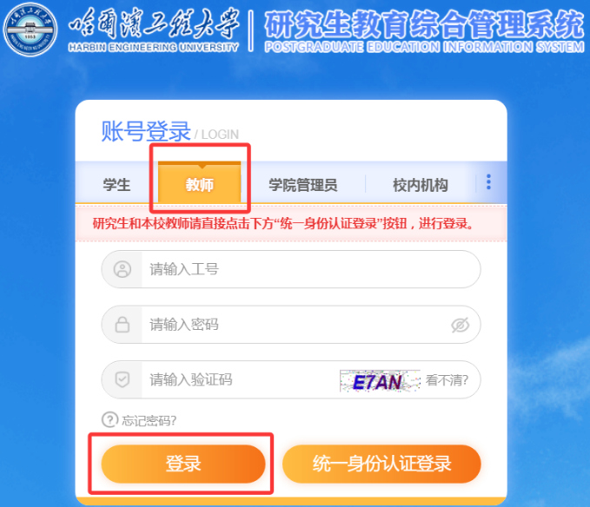
另外，校内博导除上述方式外，还可通过http://yjs.hrbeu.edu.cn/直接点击“统一身份认证登陆”，跳转到统一身份认证登陆页面后，按要求进行登录。
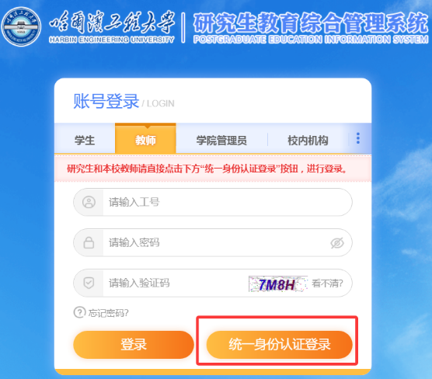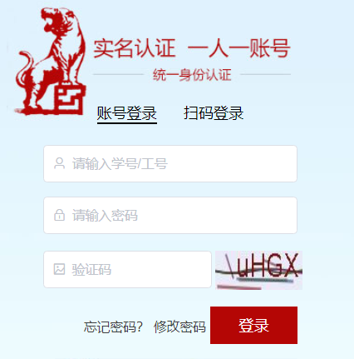
2、进入系统后，通过以下路径进入：如下图所示，点击“导师岗位”→“博导信息采集”，进入填报系统。
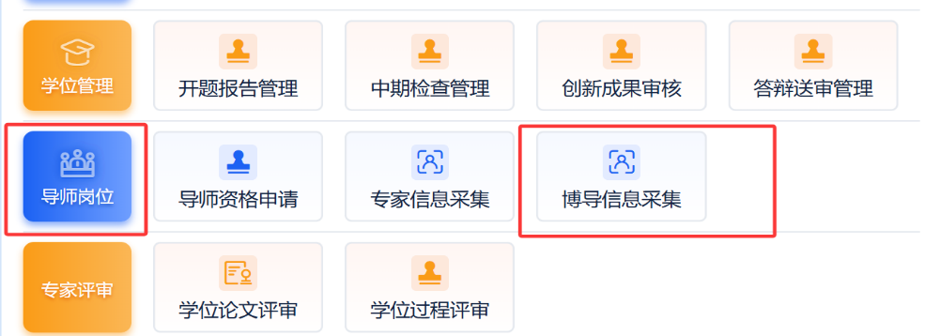
二、填报信息
1、根据右侧导航进行填报，红框内为本次必填项信息。
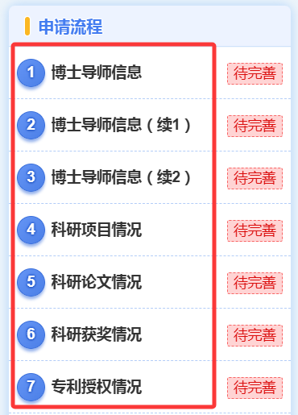
2、系统中内容为学校相关部门提供的数据，可根据实际情况核对修改，如缺失，可点击每个页面的右上角“新增……”进行补充，每项页面填写完成后，请点击“保存”。
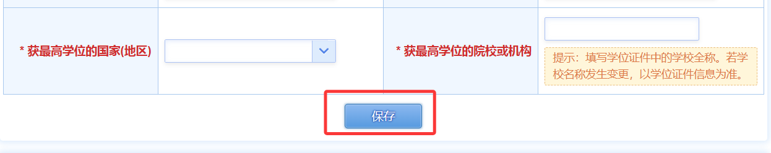
3、全部完成后，请点击页面底端的“总体提交”。
